問題６

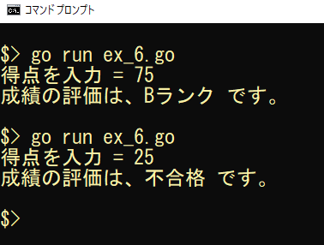
実行結果

未完成コード ファイル名：ex_6.go
/**
キーボードから得点を入力し
成績の評価を表示する
但し、得点の評価は以下のとおりとする
90点以上 Sランク
80点以上 Aランク
70点以上 Bランク
50点以上 Cランク
40点以上 Dランク
40点未満 不合格
*/
package main

import "fmt"

func main() {
// 変数 score（得点）を宣言（型 int32）
＿＿＿（１）＿＿＿
// 変数 evaluation（評価の文字列）を宣言（型 string）
＿＿＿（２）＿＿＿

// キーボードから得点を入力
// 入力促進
＿＿＿（３）＿＿＿
// キーボードから得点を入力し変数 score に保存
＿＿＿（４）＿＿＿

// 得点を評価
＿＿＿（５）＿＿＿ {
// 90点以上のとき
evaluation = "Sランク"
} ＿＿＿（６）＿＿＿ {
// 80点以上のとき
evaluation = "Aランク"
} ＿＿＿（７）＿＿＿ {
// 70点以上のとき
evaluation = "Bランク"
} ＿＿＿（８）＿＿＿ {
// 50点以上のとき
evaluation = "Cランク"
} ＿＿＿（９）＿＿＿ {
// 40点以上のとき
evaluation = "Dランク"
} ＿＿＿（10）＿＿＿ {
// 40点未満の時
evaluation = "不合格"
}

// 成績評価を表示
＿＿＿（11）＿＿＿
}

